|  |  |
| --- | --- |
| **TRƯỜNG THPT CHUYÊN LÀO CAI**  **HDC ĐỀ XUẤT** | **KỲ THI CHỌN HSG CÁC TRƯỜNG THPT CHUYÊN**  **TRẠI HÈ HÙNG VƯƠNG NĂM 2022**  **Môn thi: Sinh học - Lớp 11**  *Thời gian làm bài: 180 phút* |

**HƯỚNG DẪN CHẤM**

**Câu 1: Trao đổi nước và dinh dưỡng khoáng và nitơ ở thực vật (2,0 điểm)**

**1.1.** Điều hòa đóng khí khổng là đáp ứng nhanh chóng nhất của thực vật trước điều kiện hạn. Một thí nghiệm được tiến hành với các cây đậu (*Pisum sativum*) từ 1 đến 7 được trồng lần lượt thành một hàng và cách đều nhau. Hệ rễ của từng cây từ 4 đến 7 được nối với hệ rễ của cây liền kề (4 nối với 5; 5 nối với 6; 6 nối với 7) bằng các ống thông. Các ống thông cho phép các chất có thể di chuyển trực tiếp từ cây này sang cây khác mà không cần đi qua đất. Hệ rễ của các cây từ 1 đến 4 không được nối với nhau. Cây 4 được gây hạn nhân tạo bằng cách tưới dung dịch manitol (dung dịch tạo áp suất thẩm thấu cao). Thí nghiệm được lặp lại nhiều lần. Kết quả về độ mở khí khổng trung bình của các cây ở thời điểm bắt đầu và thời điểm 15 phút sau khi tưới manitol được trình bày trên Hình 1.1 (dấu * biểu thị sự sai khác giữa hai thời điểm là có ý nghĩa thống kê).

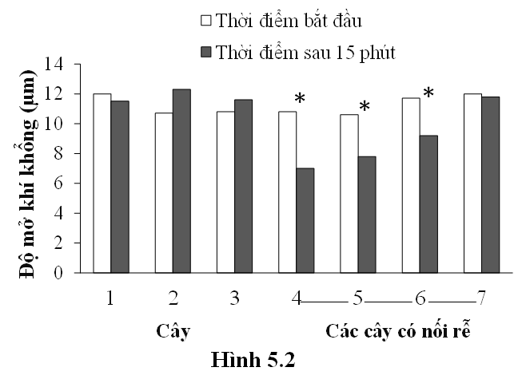

**Hình 1.1.**

a. Phân tích kết quả và đưa ra nhận xét về khả năng trao đổi thông tin giữa các cây.

b. Các cây 1, 2, 3 đều là cây đối chứng. Tại sao trong nghiên cứu này cần 3 cây đối chứng?

**1.2.** Khi phân tích thành phần hóa học ở tế bào mô giậu, người ta tìm thấy có nhiều hợp chất hữu cơ và vô cơ có hàm lượng rất khác nhau. Theo em, hợp chất hóa học nào có hàm lượng lớn nhất, hợp chất hóa học nào có hàm lượng thấp nhất, vai trò của các hợp chất đó?

***Hướng dẫn chấm:***

|  |  |  |
| --- | --- | --- |
| **Câu/ý** | **Nội dung** | **Điểm** |
| **1.1** | **Các cây 4, 5, 6 có độ mở khí khổng giảm**; Các cây 1, 2, 3 và 7 không bị giảm độ mở khí khổng.  **- Cây có khả năng trao đổi thông tin về điều kiện hạn hán với nhau qua chất có thể dẫn truyền đi trong rễ**. Do được kết nối rễ, Cây 5 nhận tín hiệu từ Cây 4 và Cây 6 nhận tín hiệu từ Cây 5 đã đáp ứng điều kiện hạn như Cây 4. Cây 7 có được nối với cây 6 nhưng thời gian ngắn, quãng đường xa nên còn chưa có đáp ứng.  - Nghiên cứu để kiểm tra khả năng trao đổi tín hiệu giữa các cây nên khoảng cách giữa các cây là giá trị cần xét đến. Trong nghiên cứu cần 3 cây đối chứng vì mỗi cây có giá trị đối chứng khác nhau: **Cây 3 làm đối chứng cho Cây 5**; **Cây 2 làm đối chứng cho Cây 6** và **Cây 1 làm đối chứng cho Cây 7.** | 0.25  0.25  0.5 |
| **1.2** | * Chất có hàm lượng lớn nhất: Nước  Vai trò của nước:  + Dung môi hòa tan các chất  + Môi trường của các phản ứng sinh hóa  + Tham gia vào các phản ứng sinh hóa (VD: quang phân ly nước trong QH …)  + Điều hòa nhiệt  + Bảo vệ CHC (lớp vỏ hydrat hóa) …  * Chất có hàm lượng thấp nhất: các ion (muối) khoáng  Vai trò của các ion khoáng:  + Hoạt hóa enzyme, tham gia cấu trúc enzyme → Ảnh hưởng đến toàn bộ các quá trình trong cây  + Tham gia cấu trúc các hợp chất hữu cơ (sắc tố, hormone, …) | 0.25  0.25  0.25  0.25 |

**Câu 2:** Quang hợp (2,0 điểm)

**2.1.** Quang hợp ở thực vật thủy sinh ngập nước chịu ảnh hưởng của nhiều yếu tố môi trường. Trong nước mặn và nước ngọt, mật độ, cường độ và quang phổ ánh sáng thay đổi theo độ sâu của nước và ảnh hưởng đến quá trình quang hợp. Các yếu tố khác cũng tác động đến quang hợp là CO2 và O2. Loài *Swamp Raspwort* *(Meionectes brownie)* là cây sống trong đất ngập nước nhưng có thể sinh trưởng như thực vật thủy sinh ngập trong nước ngọt. Một thí nghiệm đã được thực hiện để nghiên cứu quang hợp ở cây thủy sinh. Biến động ngày đêm của áp suất O2, nồng độ CO2 và pH của nước trong ao có nhiều cây *Swamp Raspwort* được biểu diễn ở hình 2.1.

|  |  |
| --- | --- |
|  |  |

*Hình 2.1. Biến động ngày đêm của áp suất O2, nồng độ CO2 và pH của nước trong ao của loài Swamp Raspwort.*

a. O2 tăng và giảm mạnh vào thời gian nào trong ngày? Giải thích.

b. Tại sao hàm lượng CO2 trong nước ở thí nghiệm trên lại tăng lên?

***2.2.*** Khi giảm dần cường độ ánh sáng từ khoảng x → 0, người ta quan sát thấy sản lượng sơ cấp thực (NPP) của hai loại cây C3 và C4 trong hình 2.2:



Hình 2.2.

Cho biết sản lượng sơ cấp thực (NPP) = sản lượng sơ cấp tổng số (GPP) – năng lượng sử dụng cho hô hấp (R).

a. A và B có thể thuộc nhóm cây nào (C3 ,C4 )? Giải thích.

b. Nếu cường độ ánh sáng ở mức 20% của x thì A, B có quang hợp không? Giải thích đồ thị ở mức ánh sáng này.

***Hướng dẫn chấm:***

|  |  |  |
| --- | --- | --- |
| **Câu/ý** | **Nội dung** | **Điểm** |
| **2.1.** | a. - O2 tăng mạnh vào ban ngày và giảm mạnh vào ban đêm.  - Vì: ban ngày cây Swamp quang hợp tạo O2, ban đêm cây hô hấp mạnh tạo nhiều CO2  b. 2 nguyên nhân chính:  - Cây Swamp hô hấp làm CO2 tăng lên.  - Phản ứng chuyển đổi từ HCO3- tại pH trung tính cũng làm tăng hàm lượng CO2. | 0.25  0.25  0.25  0.25 |
| **2.2** | a. A: cây C4 B: cây C3  Vì A có điểm bão hòa sáng và điểm bù ánh sáng > B  b. Nếu cường độ ánh sáng ở mức 20% của x thì A,B vẫn quang hợp:  - A: cường độ ánh sáng < điểm bù ánh sáng của A ⭢ GPP < R ⭢ NPP < 0  - B: cường độ ánh sáng < điểm bù ánh sáng của A ⭢ GPP > R ⭢ NPP > 0 | 0.25  0.25  0.25  0.25 |

**Câu 3:** Hô hấp thực vật (2,0 điểm)

|  |  |
| --- | --- |
| **3.1.** Năm 1952, David Keilin tiến hành thí nghiệm quan sát các băng hấp thụ ánh sáng của các cytochrome a3, b, c của ti thể. Theo đó, sự hấp thụ ánh sáng tạo nên các băng màu tối trên dải quang phổ. Kết quả thu được cho thấy sự xuất hiện của 3 băng màu tối trong điều kiện kị khí (hình A). Sự bổ sung các chất như O2, Urethane (một chất ức chế chuỗi truyền điện tử) vào môi trường thí nghiệm làm thay đổi kết quả ban đầu (hình B, C). Một kết quả khác thu được khi Keilin tiến hành thí nghiệm chỉ với cytochrome c trong môi trường có bổ sung O2 (hình D).  a) Các cytochrome hấp thụ ánh sáng khi ở trạng thái khử hay oxi hóa?  b) Sắp xếp thứ tự các cytochrome trên trong chuỗi truyền điện tử. |  |

**3.2.** Trước đây, nhiều giả thiết được đặt ra về sự phân giải axit béo trong tế bào. Giả thiết được nhiều nhà khoa học chấp nhận là: axit béo bị phân cắt dần theo một chiều nhất định, với số cacbon bị cắt đi ở mỗi lần phân cắt có thể là 1, 2 hoặc 3. Năm 1904, Franz Knoop đánh dấu đầu tận cùng của các axit béo bằng vòng benzene, cho chó hấp thu rồi phân tích các dẫn xuất của benzene có trong nước tiểu. Kết quả cho thấy, với các axit béo có số cacbon chẵn thì phenylacetate được thải ra, còn với các axit béo có số cacbon lẻ thì benzoate được thải ra. Biết rằng benzene không có khả năng bị phân cắt bởi enzyme phân giải axit béo.

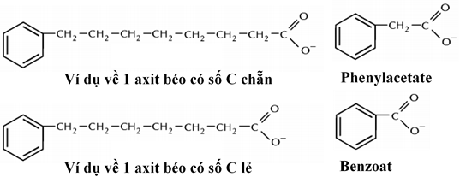

a) Sự phân cắt axit béo bắt đầu từ phía benzene hay phía carboxyl?

b) Xác định số cacbon bị cắt đi ở mỗi lần phân cắt.

***Hướng dẫn chấm:***

|  |  |  |
| --- | --- | --- |
| **Câu/ý** | **Nội dung** | **Điểm** |
| **3.1.** | a)  - Khi không có O2 làm chất nhận e cuối cùng, các cytochrome tồn tại ở trạng thái mang e, tức trạng thái khử. Lúc này, theo hình A, các cytochrome hấp thụ ánh sáng.  - Khi có O2 làm chất nhận e cuối cùng, các cytochrome tồn tại ở trạng thái mất e, tức trạng thái oxi hóa. Lúc này, theo hình B, các cytochrome không hấp thụ ánh sáng.  b)  - Khi có O2 và Urethane, chỉ cytochrome b ở trạng thái khử, chứng tỏ Urethane chặn sự truyền e từ cytochrome b đến các cytochrome còn lại, và cytochrome b là thành phần đầu tiên của chuỗi.  - Khi chỉ có cytochrome c và O2, cytochrome c ở trạng thái khử, chứng tỏ không có sự truyền e từ cytochrome c cho O2. Như vậy, cytochrome c không phải là cytochrome cuối cùng 🡪 Vậy, sắp xếp được thứ tự các cytrochrome như sau: b – c – a3 | 0.25  0.25  0.25  0.25 |
| **3.2.** | a) Nếu sự phân cắt xảy ra ở đầu benzene thì sau khi cắt, vòng benzene phải bị mất đi ở sản phẩm. Tuy nhiên, ở các sản phẩm bài tiết thu được, vòng benzene vẫn tồn tại, chứng tỏ sự cắt axit béo bắt đầu từ phía carboxyl.  b)  - Nếu số C bị cắt đi mỗi lần là 1 thì sản phẩm thu được cuối cùng từ axit béo có số C chẵn và axit béo có số C lẻ là giống nhau. Điều này khác với kết quả thu được của Knoop.  - Nếu số C bị cắt đi mỗi lần là 3 thì khi sản phẩm thu được từ axit béo có 6C hay 10C khác với Phenylacetate. Điều này không phù hợp với kết quả của Knoop.  - Nếu số C bị cắt đi là 2 thì các kết quả thu được sẽ phù hợp với giả thiết. Như vậy số C bị cắt đi ở mỗi lần là 2. | 0.25  0.25  0.25  0.25 |

**Câu 4:** Sinh trưởng, phát triển, cảm ứng , sinh sản, thực hành (2,0 điểm)

**4.1.** Tế bào thực vật tăng trưởng ở pha kéo dài của mô phân sinh do tác động của những cơ chế nào? Dựa vào những cơ chế đó, hãy nêu các biện pháp cần thiết để tế bào thực vật có thể tăng trưởng bình thường.

**4.2.** Khi tiến hành giải phẫu một cơ quan sinh dưỡng của cây trang và cây sen, người ta thu được hình ảnh dưới đây:

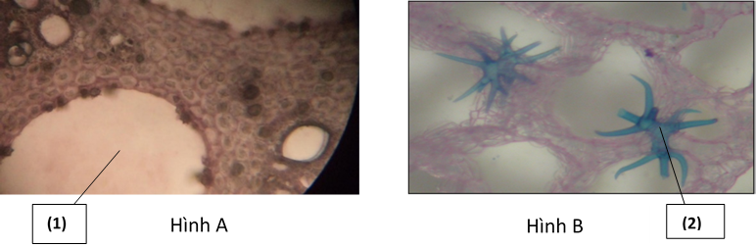

a) Cho biết tên bộ phận sinh dưỡng được giải phẫu (Hình A) và (Hình B)

b) Nêu tên của cấu trúc số 1 và cấu trúc số 2? Ý nghĩa của hai cấu trúc này trong đời sống của thực vật kể trên.

***Hướng dẫn chấm:***

|  |  |  |
| --- | --- | --- |
| **Câu/ý** | **Nội dung** | **Điểm** |
| **4.1.** | Tế bào tăng trưởng ở pha kéo dài của mô phân sinh do 3 cơ chế:  1. Cơ chế thẩm thấu: các không bào nhỏ của tế bào mô phân sinh (do hoạt động trao đổi chất) hấp thụ nước làm không bào lớn lên thành không bào trung tâm dồn nhân và tế bào chất về sát màng xenlulôzơ.  2. Auxin (và giberelin) kích thích sự lớn lên của tế bào nhờ sự hoạt hoá hoạt động vận chuyển H+ của bơm proton, tạo ATP làm nguồn năng lượng cho hoạt động tế bào và thúc đẩy sự tăng trưởng.  3. Sinh trưởng axit làm mềm giãn thành xenlulôzơ: Do hoạt động của bơm proton nằm trên màng sinh chất vận chuyển H+ về phía thành xenlulozơ tạo môi trường axit, làm đứt gãy cầu ngang giữa các sợi xenlulozơ làm trượt giãn thành tế bào.  Để tăng trưởng tế bào cần cung cấp đủ nước, hoocmon… | 0.25  0.25  0.25  0.25 |
| **4.2.** | a) Hình A: Thân cây sen;  - Hình B: Lá cây trang  b) Cấu trúc (2) Hình B: Lá cây trang có tế bào đá hình sao có tác dụng nâng đỡ  - Cấu trúc (1) Hình A: Khoảng trống chứa khí trong thân cây sen giúp cung cấp oxi … | 0.25  0.25  0.25  0.25 |

**Câu 5:** Tiêu hóa, hô hấp động vật (2,0 điểm)

**5.1.** Trong một thí nghiệm tìm hiểu chức năng tiêu hóa ở một loài động vật, các nhà khoa  
học đã ghi lại được sự biến đổi lượng dự trữ và mức biểu hiện gen của hai enzyme ở một  
tuyến tiêu hóa tại các thời điểm trước và sau bữa ăn (Hình A, B, C, D). Số liệu tại các mốc  
thời gian với các chữ (a, b, c, d) khác nhau thì khác nhau có ý nghĩa thống kê. Mặc định  
rằng, động vật thí nghiệm có sinh lý tiêu hóa bình thường.

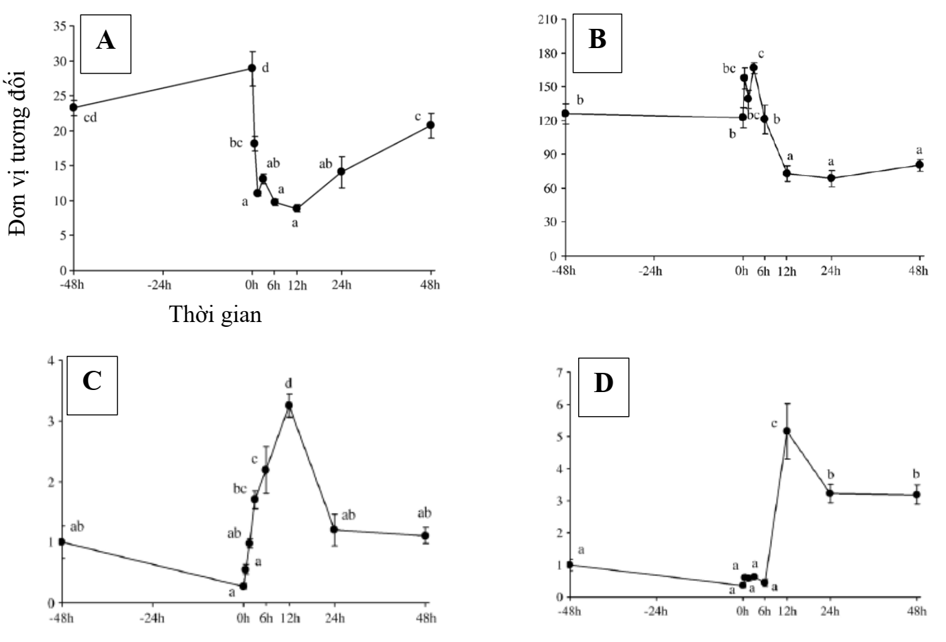

Hãy cho biết, hình nào tương ứng là sự biến đổi của lượng enzyme dự trữ và mức biểu hiện  
gen của mỗi enzyme? Giải thích.

**5.2.** Hệ số hô hấp (RQ) của một phụ nữ trưởng thành là 0.7 cùng với nồng độ oxy trong không khí thở ra của cô ta là 170ml/l. RQ là tỷ số giữa lượng CO2 thải ra và lượng oxy cơ thể hấp thụ. Sự chuyển hóa glucose và axit palmitic diễn ra như sau:

Glucose: C6 H12O6 + 6 O2 → 6 CO2 + 6 H2O

Palmitic acid: C16H32O2 + 23 O2 → 16 CO2 + 16 H2O

Hãy chỉ ra mỗi phát biểu dưới đây là đúng hay sai.

A. Người phụ nữ bổ sung khoảng 119ml CO2 vào mỗi lít không khí thở ra.

B. Nếu người phụ nữ đó chỉ chuyển hóa glucose thì RQ của cô ấy sẽ lớn hơn so với khi chỉ chuyển hóa axit palmitic.

C. Các chỉ số đo là ổn định với người phụ nữ chỉ có chuyển hóa acid palmitic.

D. Nếu người phụ nữ bị buộc phải chạy nước rút trong vài phút, RQ của cô dự kiến sẽ giảm nhanh.

***Hướng dẫn chấm:***

|  |  |  |
| --- | --- | --- |
| **Câu/ý** | **Nội dung** | **Điểm** |
| **5.1.** | - Hình C là mức biểu hiện gen và hình B là mức enzyme dự trữ của một enzyme  + Mức biểu hiện của enzme tăng mạnh 0-12 giờ => mức enzyme dự trữ tăng cũng trong khoảng 0-6 giờ.  + Sau 12 giờ thì mức biểu hiện enzyme giảm, sau 6h lượng enzyme tiết vào ống tiêu hóa lớn nên lượng enzyme dự trữ giảm dần  - Hình D là mức biểu hiện gen và hình A là mức enzyme dự trữ của một enzyme  + Mức biểu hiện gen tăng chậm, chỉ tăng mạnh sau 6h => do phải tiết enzyme vào ống tiêu hóa nên lượng enzyme dự trữ giảm từ 0-6 giờ  + Từ 6-12 giờ mức biểu hiện gen tăng mạnh, nên sau 12 giờ (có khoảng thời gian trễ vì cần thời gian phiên mã, dịch mã, hoàn thiện enzyme, ...) lượng enzyme dự trữ tăng dần | 0.5  0.5 |
| **5.2.** | **A. Sai.** Người phụ nữ trưởng thành thở ra 170ml O₂/L không khí. Vì nồng độ ôxy trong khí quyển là khoảng 210 ml/L, người phụ nữ đang hấp thụ khoảng 40ml O₂/L không khí. Với RQ là 0.7, 28 ml carbon dioxide (chứ không phải 119ml) phải được loại bỏ trong mỗi lít khí thở ra.  **B. Đúng.** RQ khoảng 1 được mong đợi khi chuyển hóa glucose, nhưng chỉ 0,7 trong trường hợp axit palimitc.  **C. Đúng.** Chỉ chuyển hóa axit palmitic đòi hỏi sự hấp thụ 23 O₂ trên mỗi 16 CO₂ bị loại bỏ. Do đó, RQ dự kiến ​​là 16 / 23 ≈ 0,69565 ≈ 0.7  **D. Đúng.** Tập thể dục ngắn nhưng nặng dẫn đến việc sử dụng nhiều quá trình chuyển hóa kỵ khí của các tế bào cơ. Lúc đầu, điều này được cho là không thay đổi RQ chút nào vì quá trình lên men lactate không loại bỏ CO₂ cũng như không hấp thụ O₂. Tuy nhiên, theo thời gian, lactate tích tụ dẫn đến tăng RQ do ức chế chuyển hóa chất béo. | 0.25  0.25  0.25  0.25 |

**Câu 6:** Tuần hoàn + Miễn dịch (2,0 điểm)

**6.1.** Ức chế ngưng tụ tiểu cầu sau can thiệp mạch vành làm giảm đáng kể nguy cơ biến chứng. Hiệu quả của hai chất ức chế cạnh tranh đã được đánh giá qua một nghiên cứu y học trên 13608 bệnh nhân có triệu chứng nhồi máu cơ tim. Những bệnh nhân này được chỉ định điều trị với chất ức chế A hoặc B sau khi can thiệp mạch vành. Hình dưới đây cho thấy nhóm bệnh nhân bị sự cố tim mạch lần hai như bệnh nhồi máu cơ tim hay đột quỵ, cũng như một nhóm bệnh nhân bị chảy máu nghiêm trọng trong vòng 400 ngày sau can thiệp.

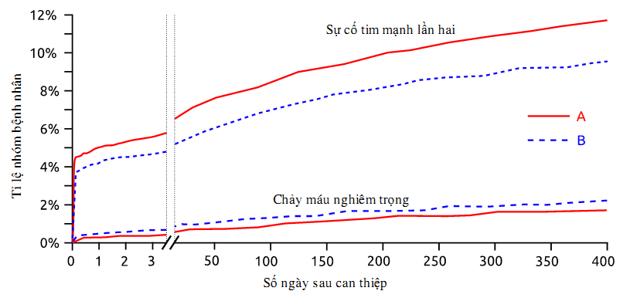

Hãy chỉ ra mỗi phát biểu dưới đây là đúng hay sai.

A. Nghiên cứu này cho thấy rằng sử dụng chất ức chế B thay cho A làm giảm nguy cơ sự cố tim mạch lần hai, nhưng không làm giảm nguy cơ chảy máu nghiêm trọng.

B. Nghiên cứu này cho thấy việc thay chất ức chế B sang dùng chất ức chế A rẻ hơn sau 3 ngày sẽ làm tăng nguy cơ sự cố tim mạch lần hai.

C. Khi dùng chất ức chế B thay cho chất A, tổng số bệnh nhân bị sự cố tim mạch lần hai trong vòng 3 ngày sau can thiệp mạch vành giảm nhiều hơn 10%.

D. Lặp lại nghiên cứu này với nhóm đối chứng (dùng thuốc trung tính) là cần thiết

**6.2.** Trong hình dưới đây, hãy cho biết trường hợp nào (A, B) tương ứng với lượng  
kháng thể sinh ra bởi tương bào và tế bào B nhớ.

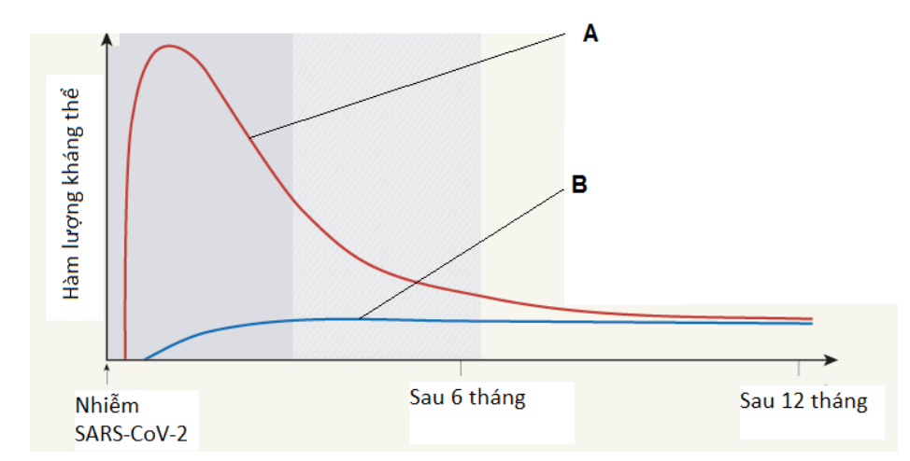

***Hướng dẫn chấm:***

|  |  |  |
| --- | --- | --- |
| **Câu/ý** | **Nội dung** | **Điểm** |
| **6.1** | **A. Đúng.** Chất ức chế B thực sự làm giảm nguy cơ biến cố tim mạch thứ phát, nhưng đồng thời làm tăng nguy cơ xuất huyết lớn.  **B. Đúng**. Nghiên cứu cho thấy rằng những bệnh nhân được điều trị bằng chất ức chế B có giảm nguy cơ mắc bệnh tim mạch thứ phát ngay cả sau ngày thứ 3. Có thể đọc được điều này từ con số này vì sự khác biệt tuyệt đối về tỷ lệ bệnh nhân có biến cố tim mạch thứ phát đang tăng lên từ ngày thứ 3 đến ngày thứ 400. Nếu không có sự khác biệt về hiệu quả sau ngày thứ 3, nguy cơ bị biến cố tim mạch thứ phát trong 397 ngày tiếp theo sẽ như nhau ở cả hai phương pháp điều trị.  **C. Đúng**. Để tính toán mức giảm của tổng số bệnh nhân bị ảnh hưởng, cần tính mức giảm từ 5,8% đến 4,9% của tất cả bệnh nhân, tức là giảm 1-4,9 / 5,8-15,5%. Lưu ý rằng các con số chính xác mà học sinh đọc được trên biểu đồ không quan trọng, vì để đạt được mức giảm ít hơn 10%, học sinh cần phải đọc sai phần trăm của chất ức chế A là 9% trở lên.  **D. Sai**. Với việc giảm nguy cơ biến chứng khi ức chế kết tập tiểu cầu, việc không cho một số bệnh nhân dùng bất kỳ chất ức chế tiểu cầu nào là không đúng. Ngoài ra, việc sử dụng giả dược chỉ có thể khẳng định lại công dụng có lợi của chất ức chế đó nhưng không làm tăng giá trị so sánh giữa chất ức chế A và B. | 0.25  0.25  0.25  0.25 |
| **6.2.** | B: tương bào (đáp ứng nguyên phát: sản xuất ít và chậm)  A: tế bào B nhớ (đáp ứng thứ phát: sản xuất nhiều và nhanh) | 0.5  0.5 |

**Câu 7:** Bài tiết và cân bằng nội môi (2,0 điểm)

**7.1.** Hình sau nêu lên cơ chế lọc nước tiểu được thực hiện ở Nephron trên người bình thường. Các con số từ 100 đến 1200 chỉ áp suất thẩm thấu ̣(̣ mOsm/L)  
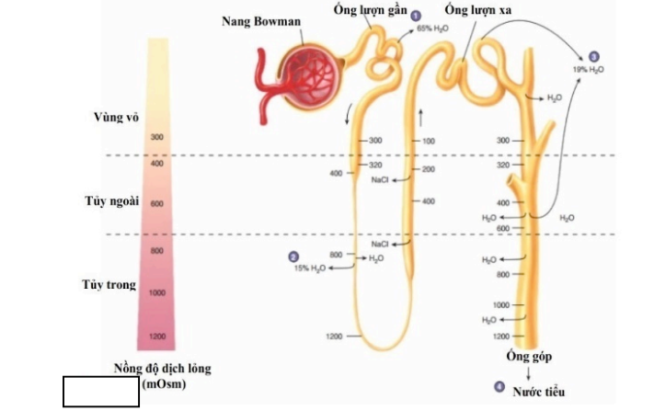

a) Ở nhánh lên quai Henle, có sự vận chuyển NaCl từ dịch lọc ra dịch kẽ ở phần tủy thận. Hãy cho biết hình thức vận chuyển của chất này và ý nghĩa của sự vận chuyển đó ?  
b) Một bệnh nhân có đái tháo nhạt thể trung ương nặng, do sự thiếu hoocmon ADH. Phần nào trong ống thận của người này sẽ có áp suất thẩm thấu thấp nhất ? Giải thích.  
c) Nếu ở một người A có tốc độ lọc máu cầu thận là 100 ml/phút, nồng độ glucôzơ trong máu là 150mg/ dl. Hãy xác định tốc độ tái hấp thu glucôzơ ở người này là bao nhiêu mg/phút ? Biết rằng ở người A có tốc độ dòng chảy nước tiểu là 20ml/phút và không phát hiện glucôzơ trong nước tiểu. Ở người bình thường tốc độ tái hấp thu glucôzơ tối đa là 350mg/phút.

**7.2.** Trong quá trình hoạt động sống cơ thể luôn tạo ra các sản phẩm làm biến đổi pH máu, sự biến đổi này cần thường xuyên được điều chỉnh để duy trì ổn định pH máu. Phản ứng điều chỉnh pH máu có sự tham gia tích cực và hiệu quả của thận. Hãy chứng minh nhận định nói trên?

***Hướng dẫn chấm:***

|  |  |  |
| --- | --- | --- |
| **Câu/ý** | **Nội dung** | **Điểm** |
| **7.1.** | a. - Đoạn mảnh: Vận chuyển thụ động  - Đoạn dày: Vận chuyển tích cực  -Ý nghĩa: duy trì astt ở vùng tủy thận, giúp tái hấp thu nước thụ động ở nhánh xuống quai Henle  b. Ống lượn xa  - Nằm ở vùng vỏ, nơi có astt dịch kẽ thấp  - Thiếu hormone ADH → giảm tái hấp thu nước ở ống lượn xa → ASTT ở ống lượn xã là thấp nhất  c. - 1 phút lọc được: 150 mg glucose/phút  - Không phát hiện glucose trong nước tiểu => tái hấp thu hoàn toàn glucose => tốc độ tái hấp thu glucose = tốc độ lọc glucose (150 mg/phút) | 0.25  0.25  0.25  0.25 |
| **7.2.** | Thận giữ vai trò quan trọng trong điều chỉnh pH máu: Nếu pH máu tăng thận sẽ giảm bài tiết H+, giảm hấp thu HCO3-, giảm bài tiết NH3 và ngược lại.  - Thận bài tiết H+: Bình thường nước tiểu thải ra ngoài có độ pH 4,5 với nồng độ H+ tự do cao gấp 800 lần huyết tương. Do trong ống thận có các hệ đệm phốt phát và hệ đệm axit hữu cơ, trong đó chủ yếu nhất là hệ đệm phốt phat. Sự siêu lọc ở thận khi đảo thải H2PO4- kéo theo ra ngoài H+.  - Thận tái hấp thu HCO3-: trong nước tiểu hầu như không có HCO3-: Do hoạt động của enzim cacboanhydraza ở ống lượn gần. Enzim này xúc tác hình thành H2CO3 từ H2O và CO2, H2CO3 → H+ + HCO3-, sau đó HCO3- được tái hấp thu trở lại.  - Tổng hợp và bài tiết NH3: Quá trình khử amin diễn ra mạnh tại ống thận hình thành NH3, sau đó NH3 liên kết với H+ tạo ra NH4+, đây cũng là một cơ chế bài tiết H+ ở thận. | 0.25  0.25  0.25  0.25 |

**Câu 8:** Cảm ứng động vật (2,0 điểm)

Ức chế lân cận (lateral inhibition) là một cơ chế dẫn truyền thần kinh quan trọng trong một số hệ thống cảm giác ở người. Hình 8.1 thể hiện mô hình sắp xếp của các neuron trong phức hợp ức chế lân cận. Độ rộng của mũi tên thể hiện cường độ kích thích. Dấu (+): kích thích; dấu (-): ức chế.

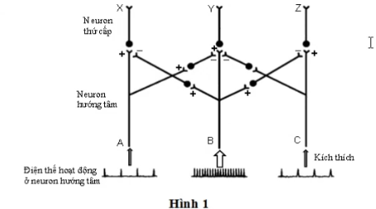

Hình 8.1

a) Neuron thứ cấp nào (X, Y, Z) có mức độ hưng phấn (điện thế hoạt động) lớn nhất? Giải thích.

b) Ức chế lân cận là cơ chế chủ yếu trong hoạt động của các neuron cảm giác nào sau đây: (1) xúc giác, (2) khứu giác, (3) thị giác? Giải thích vai trò của cơ chế ức chế lân cận trong hoạt động cảm giác đó.

***Hướng dẫn chấm:***

|  |  |  |
| --- | --- | --- |
| **Câu/ý** | **Nội dung** | **Điểm** |
| **8** | **a) Neuron Y**.  Neuron hướng tâm B chịu kích thích với cường độ cao hơn hai neuron bên cạnh (A và C) 🡪 **mức hưng phấn** (điện hoạt động) ở **neron B là lớn nhất** 🡪 hai neuron thứ cấp **X và Z bị ức chế mạnh hơn** neuron Y và **neuron Y được kích thích mạnh hơn** X và Z 🡪 mức độ hưng phấn ở neuron Y là cao nhất.  **b) (1) xúc giác và (3) thị giác.**  - Cảm giác xúc giác là do tác động cơ học lên các neuron cảm giác xúc giác trên da, **neuron nào chịu lực tác động mạnh nhất là neuron trung tâm** (tương ứng neuron B). Nhờ cơ chế ức chế lân cận giúp **định vị chính xác vị trí của kích thích** cơ học tác động lên da.  - Cảm giác khứu giác là do các **phân tử mùi tác động lên thụ thể** tương ứng trên màng tế bào thụ cảm khứu giác ở mũi, sợi trục của các tế bào này tạo dây thần kinh khứu giác lên não mà **không qua hệ thống neuron thứ cấp** theo mô hình dẫn truyền ức chế lân cận.  - Cảm giác thị giác là do ánh sáng tác động lên tế bào thụ cảm ánh sáng (tế bào que, tế nào nón), xung thần kinh từ các tế bào này qua hệ thống neuron thứ cấp (nối ngang, lưỡng cực, không trục) và theo cơ chế ức chế lân cận, **giúp cảm nhận hình ảnh sắc nhọn, chính xác**. | 0.25  0.75  0.25  0.25  0.25  0.25 |

**Câu 9:** Sinh trưởng, phát triển và sinh sản động vật (2,0 điểm)

Hình dưới đây thể hiện sự biến động số lượng noãn bào trong buồng trứng ở người. Số lượng các noãn bào trong buồng trứng người là nhiều nhất ở thai nhi 5 tháng tuổi, với khoảng 7 triệu. Số lượng này giảm nhanh và đến lúc sinh sinh có khoảng 2 triệu.

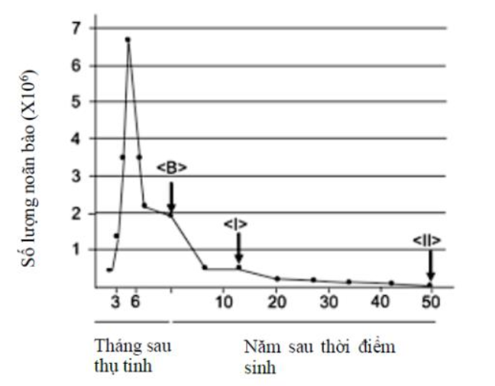

Chú thích: <B>: Mới sinh; <I>: Bắt đầu xuất hiện kinh nguyệt; <II>: Tiền mãn kinh

A. Nhận định sau đây là Đúng hay Sai: Số lượng noãn bào giảm khoảng 70% ở tại thời điểm mới sinh bởi vì quá trình giảm phân II làm cho các noãn bào bị chết.

B. Chỉ ra một con số gần đúng nhất dưới đây để điền vào chỗ trống sau: Số lượng noãn/trứng rụng trong tất cả các chu kỳ kinh nguyệt của tuổi sinh sản là ít hơn…... số lượng noãn bào tồn tại ở thời điểm bắt đầu xuất hiện kinh nguyệt.  
(1) 0.001%, (2) 0.01%, (3) 0.1%, (4) 1%.

***Hướng dẫn chấm:***

|  |  |  |
| --- | --- | --- |
| **Câu/ý** | **Nội dung** | **Điểm** |
| **9** | A. Sai. Noãn bào tại thời điểm mới sinh dừng ở kì đầu giảm phân I, không phải giảm phân II  B. Chọn (3)  - Số lượng noãn bào tồn tại ở thời điểm bắt đầu xuất hiện kinh nguyệt khoảng 500 000  - Từ thời điểm I đến II là khoảng 50 - 12 = 38 năm, mỗi năm trung bình rụng 11 trứng => tổng số trứng rụng trong tất cả các chu kỳ kinh nguyệt của tuổi sinh sản là: 38 x 11 = 418  => Tỉ lệ là (418 / 500 000) x 100 = 0.0836% | 1.0  0.25  0.25  0.25  0.25 |

**Câu 10:** Cơ chế di truyền và biến dị ở cấp độ phân tử (2,0 điểm)

**10.1.** Để tiến hành nghiên cứu nhằm hiểu được cơ chế ribosome ở sinh vật nhân thực nhận ra bộ ba mở đầu AUG bằng cách nào, người ta gây đột biến gen mã hóa tARN vận chuyển Met mở đầu (tRNAiMet). Trong đó, các nu quy định anticodon trên tRNAiMet bị đột biến để bộ ba đối mã trở thành 5’-CCA-3' thay vì 5'-CAU-3'. Khi chuyển gen đột biến này vào tế bào eukaryote, tổng hợp protein vẫn xảy ra những tạo ra protein bất thường: một số có nhiều axit amin hơn, một số lại có ít axit amin hơn bình thường.

a) Kết quả này cho biết ribosome nhận ra điểm mở đầu dịch mã ở tế bào nhân thực diễn ra như thế nào?

b) Nếu thí nghiệm tương tự được tiến hành ở tế bào vi khuẩn, kết quả dịch mã tạo protein sẽ như thế nào?

**10.2.** Hãy giải thích vì sao ở vi khuẩn xuất hiện thể đột biến mang một đột biến dẫn đến mất khả năng sinh trưởng được trên môi trường có các đường lactose, maltose, arabinose và không có glucose. Hãy cho biết các đột biến có thể xảy ra ở những vi khuẩn này.

***Hướng dẫn chấm:***

|  |  |  |
| --- | --- | --- |
| **Câu/ý** | **Nội dung** | **Điểm** |
| **10.1.** | a) Cơ chế mở đầu dịch mã ở eukaryote:  - Tiểu phần nhỏ của ribosome luôn liên kết với tRNAiMet trước khi nó được huy động tới liên kết vào đầu 5’ của mRNA. Sau đó, nó trượt dọc mRNA theo chiều 5’ → 3’ cho đến khi gặp mã 5’-AUG-3’ đầu tiên; và trong phần lớn trường hợp, nó nhận biết bộ ba này là mã bắt đầu dịch mã.  - Khi anticodon trên tRNAiMet bị đột biến để bộ ba đối mã trở thành 5’-CCA-3' thay vì 5'-CAU-3' thì ribosome sẽ nhận ra điểm khởi đầu dịch mã ở vị trí trước hoặc sau bộ ba mở đầu đúng => Tạo ra protein bất thường: một số có nhiều axit amin hơn, một số lại có ít axit amin hơn bình thường  b. Nếu thí nghiệm tương tự được tiến hành ở tế bào vi khuẩn thì sẽ không tạo ra được protein.  Cơ chế khởi đầu dịch mã ở prokaryote:   * Ribosome thường được lắp vào vị trí RBS sao cho vị trí P của nó tương ứng với mã bắt đầu. **tRNA khởi đầu** (tRNAi) có thể đi thẳng vào vị trí P của ribosome, tuy nhiên anticodon của tRNAi không khớp với codon mở đầu dịch mã trên mRNA => Không khởi động được quá trình dịch mã => Không tạo ra protein | 0.25  0.25  0.25  0.25 |
| **10.2** | Mộtđột bến khiến vi khuẩn không sinh trưởng được trên môi trường có các loại đường đôi và không có đường đơn glucose   * Đột biến này có thể xảy ra ở gen mã hóa CAP hoặc gen mã hóa enzyme adenyl cyclase   AMP $\underset{→}{adenyl cyclase}$ cAMP $\underset{→}{+ CAP}$ cAMP – CAP → tăng cường phiên mã | 0.5  0.5 |

---------------Hết---------------